

INFORME TÉCNICO DE FISCALIZACIÓN AMBIENTAL

Requerimiento de Ingreso al SEIA

EXTRACCIÓN DE ÁRIDOS POZO BAJADA DE PIEDRA - TERRANOVA

DFZ-2019-1074-IX-SRCA

 | Nombre | Firma
Aprobado | LUIS MUÑOZ FONSECA
Elaborador | MIGUEL MORALES LAGOS

Contenido
Contenido 2
1 RESUMEN. 3
2 IDENTIFICACIÓN DEL PROYECTO, ACTIVIDAD O FUENTE FISCALIZADA. 4
2.1 Antecedentes Generales. 4
2.2 Ubicación y Layout. 5
3 ANTECEDENTES DE LA ACTIVIDAD DE FISCALIZACIÓN. 7
3.1 Motivo de la Actividad de Fiscalización. 7
3.2 Materia Específica Objeto de la Fiscalización Ambiental. 7
3.3 Aspectos relativos a la ejecución de la Inspección Ambiental. 7
3.3.1 Ejecución de la inspección. 7
3.3.2 Esquema de recorrido. 8
3.3.3 Detalle del Recorrido de la Inspección. 8
3.3.3.1 Estaciones recorridas durante la inspección. 8
4 REVISIÓN DOCUMENTAL. 9
4.1.1 Documentos Revisados. 9
5 HECHOS CONSTATADOS. 9
5.1 Verificación de elusión de Ingreso al SEIA. 9
6 CONCLUSIONES. 18
7 ANEXOS. 19

- RESUMEN.

El presente documento da cuenta de los resultados de las actividades de fiscalización ambiental realizadas por la Superintendencia del Medio Ambiente (SMA) a la unidad fiscalizable “Extracción de áridos Pozo Sector Bajada de Piedra” del titular TRANSPORTES TERRANOVA LTDA., cuyo proyecto se encuentra ubicado en Sector bajada de piedra, en la comuna de Pitrufquén, Región de La Araucanía. La actividad de inspección de la SMA fue desarrollada el día 07 de junio del 2019 (Ver acta de inspección en Anexo 1).

El motivo de la actividad de fiscalización ambiental se debe a una denuncia ciudadana recibida el día 07 de mayo del 2019 en las oficinas de la SMA, esta denuncia fue ingresada al sistema de denuncias de la SMA con código ID 57-IX-2019 (Anexo 2). La denuncia señala esencialmente que la empresa a cargo de la extracción de áridos autorizada por decreto alcaldicio N° 1470/2018 intervino 5 lotes aledaños al autorizado, afectando el suelo sin contar con los permisos respectivos y superando los volúmenes autorizados por la Municipalidad a través de la autorización respectiva

El proyecto trata sobre la extracción de áridos en pozo seco en un predio en la comuna de Pitrufquén (Rol Avaluó 307-156) con un volumen autorizado de 50.000 m³ de acuerdo al decreto alcaldicio N° 1470/2018. El cual no requiere ingresar a evaluación ambiental de acuerdo al proyecto técnico presentado ante el SEA para análisis de pertinencia.

De las actividades de fiscalización ambiental desarrolladas, se logró verificar que el proyecto Extracción de Áridos bajada de piedra de Pitrufquén, del titular Transportes Terranova Ltda, debe ingresar al Sistema de Evaluación de Impacto Ambiental según la Ley 19.300, por configurarse la tipología de ingreso según el artículo 3, literal i.51. del D.S. N° 40/2012 del Ministerio de Medio Ambiente (MMA), Reglamento del SEIA. De acuerdo a los antecedentes recopilados y analizados por esta Superintendencia el titular ha extraído un volumen cuatro veces superior al autorizado y superando el umbral de ingreso tanto por volumen de extracción mensual como total del proyecto, con un total de 219.913 m³ de material árido, se debe considerar que el literal i.5.1 del artículo 3 del Reglamento del SEIA, establece que debe ingresar al SEIA, un proyecto que supere los 100.000 m³ de material removido durante la vida útil del proyecto.

- IDENTIFICACIÓN DEL PROYECTO, ACTIVIDAD O FUENTE FISCALIZADA.

Antecedentes Generales.

Identificación de la Unidad Fiscalizable:  Extracción de áridos Pozo Sector Bajada de Piedra | Estado operacional de la Unidad Fiscalizable:  En operación
Región:  La Araucanía. | Ubicación específica de la actividad, proyecto o fuente fiscalizada:  Predio Sector bajada de Piedra
Provincia:
Cautín.
Comuna:
Pitrufquén.
Titular de la actividad, proyecto o fuente fiscalizada:  TRANSPORTES TERRANOVA LTDA. | RUT o RUN:  76.447.549 - 6
Domicilio titular:  Calle Lautaro N° 325, comuna de Los Angeles, Región del Bio Bio | Correo electrónico:  juliobaeza@transportesterranova.cl
Teléfono:
(+56) 43 – 2328454
Identificación del representante legal:  Julio Baeza Plasser | RUT o RUN:  11.895.646-K
Domicilio representante legal:  Calle Lautaro N° 325, comuna de Los Angeles, Región del Bio Bio | Correo electrónico:  juliobaeza@transportesterranova.cl
Teléfono:
(+56) 43 – 2328454

  - Ubicación y Layout.

Figura 1. Mapa de ubicación local, UF Extracción de áridos Pozo Bajada de Piedra, comuna de Pitrufquén, región La Araucanía (Fuente: Elaboración propia, Google Earth, 2019).

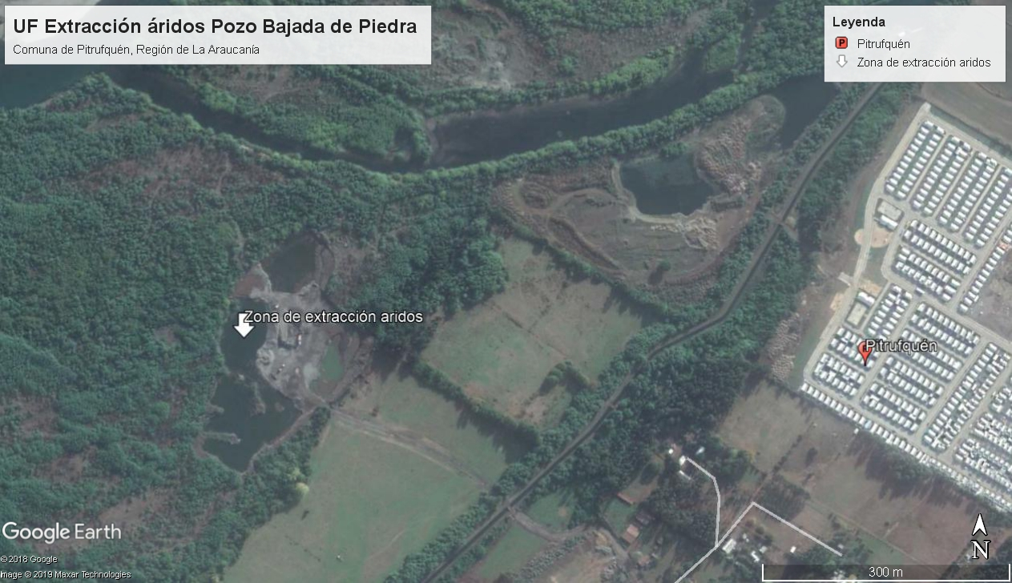

Coordenadas UTM de referencia: DATUM WGS 84 | Huso: 18S | UTM N: 5.682.062 m | UTM E: 701.519 m
Ruta de acceso: El proyecto se ubica a unos 3 km de distancia aproximadamente de la ciudad de Pitrufquén. Su acceso es a través de la Ruta S 70 (Pitrufquén – Nueva Toltén) en km 2 se accede por mano derecha a través de un camino interior hasta unos 1000 mts en donde se llega al sector Bajada de Piedra, lugar en donde se localizan las faenas de áridos.

Figura 2. Plano de faenas de áridos en Pozo Sector Bajada de Piedra (Fuente: Información del titular, 26.06.2019).
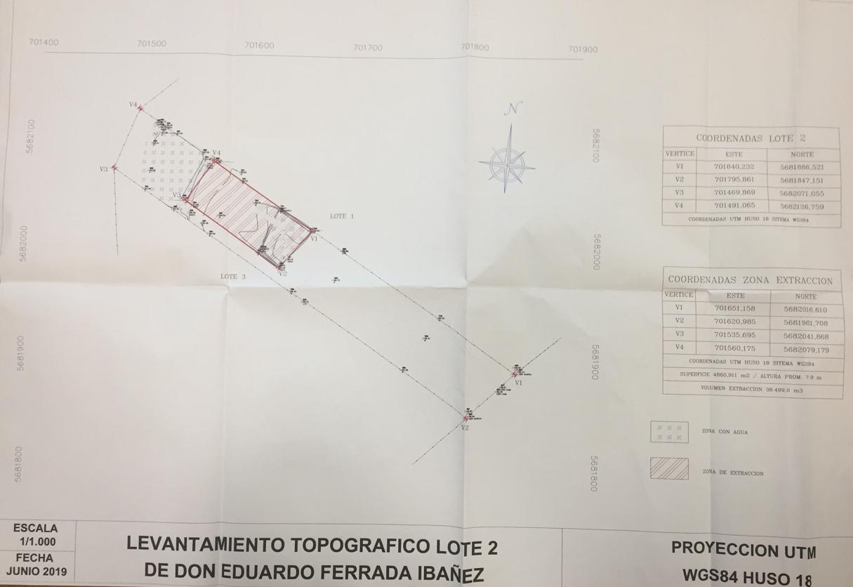

- ANTECEDENTES DE LA ACTIVIDAD DE FISCALIZACIÓN.

Motivo de la Actividad de Fiscalización.

Motivo |  | Descripción
 | Programada | ---
X | No programada | X | Denuncia
X | No programada |  | Autodenuncia
X | No programada |  | De Oficio
X | No programada |  | Otro
X | No programada | Motivo:  Denuncia ingresada en fecha 07 de mayo del año 2019, registrada con el ID: 57-IX-2019 presentada por el Sr. Luis Alberto Ferrada contra Transportes Terranova Ltda por extracción de áridos en cinco roles diferentes al permitido en la autorización Municipal con volúmenes que exceden lo permitido, presentándose la tesis de potencial elusión del SEIA.

  - Materia Específica Objeto de la Fiscalización Ambiental.

- Verificar causales de ingreso al SEIA.
- Intervención de suelo (análisis incluido en la materia que trata la elusión al SEIA).

  - Aspectos relativos a la ejecución de la Inspección Ambiental.

    - Ejecución de la inspección.

Fecha de realización:  07 de junio de 2019 | Hora de inicio:  12:30 h |  | Hora de finalización:  13:50 h
Fiscalizador encargado de la actividad:  Miguel Morales Lagos. |  |  | Órgano:  SMA.
Existió oposición al ingreso: No. |  | Existió auxilio de fuerza pública: No.
Existió colaboración por parte de los fiscalizados: Si. |  | Existió trato respetuoso y deferente: Si.
Entrega de antecedentes solicitados: Si. |  | Entrega de acta: Si (Anexo 1).
Observaciones: Debido a las condiciones del terreno (lagunas con altas pendientes) no fue posible acceder al lado Oeste del perímetro del proyecto

    - Esquema de recorrido.

Figura 3. Recorrido realizado en la inspección de la SMA el día 07 de junio del 2019 (Fuente: Elaboración propia, Google Earth, 2019).

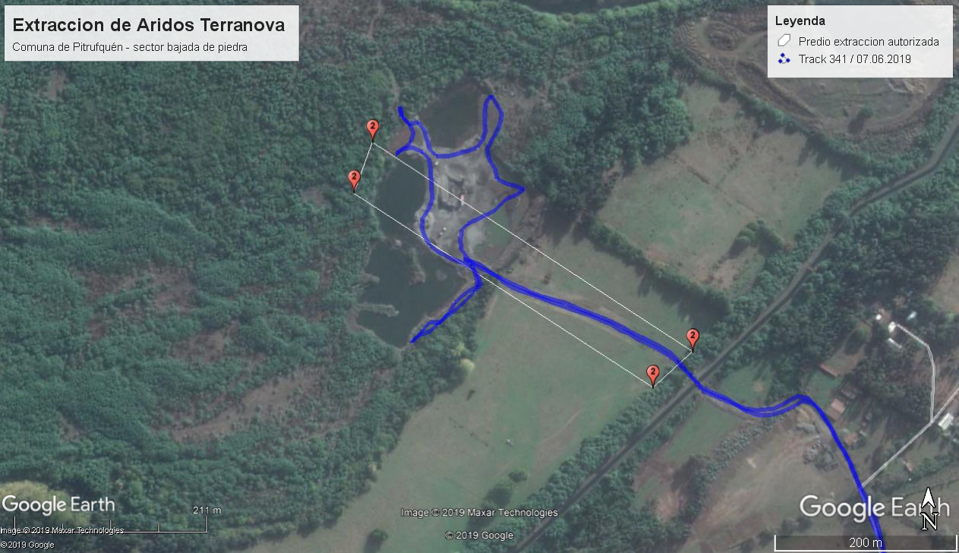

    - Detalle del Recorrido de la Inspección.

      - Estaciones recorridas durante la inspección.

N° de estación | Nombre/ Descripción de estación
E1. | Sector bajada de piedra – sitio de extracción.

- REVISIÓN DOCUMENTAL.

Documentos Revisados.

ID | Nombre del documento revisado | Origen/ Fuente del documento | Organismo encomendado | Observaciones
1 | Denuncia ID 57-IX-2019. | Denuncia presentada por el Sr. Luis Alberto Ferrada. | SMA | Denuncia que origina el proceso de fiscalización de la SMA. En Anexo 2 del presente informe.
2 | Carta Titular y sus anexos. | Carta de la Empresa Transportes Terranova Ltda de fecha 26 de junio de 2019 | SMA | Carta del titular del proyecto de extracción de áridos, Sr Julio Baeza Plasser, quien mediante esta carta da respuesta a la información solicitada en el acta de inspección del 07 de junio del 2019. En Anexo 3.
3 | Ord. DOH IX R N° 1001/2019 | Oficio de la D.O.H. dirigido al Alcalde de la Comuna de Pitrufquén | SMA | Se pronuncia respecto a la zona de extracción de áridos y el decreto alcaldicio N° 1470 del 08 de septiembre de 2018. En Anexo 4.
4 | Ord. Int N° 678/2019 | Municipalidad de Pitrufquén | SMA | Remites antecedentes en respuesta a Ord. OAR N° 153/2019 referido a inspecciones y volúmenes de extracción de áridos en sector bajada de piedra en conformidad al decreto Alcaldicio que autorizó la actividad. En Anexo 5.

- HECHOS CONSTATADOS.

Verificación de elusión de Ingreso al SEIA.

Número de hecho constatado: 1. | Estación N°: E1.
Documentación Revisada:
- Denuncia del Sr. Luis Alberto Ferrada, con código ID 57-IX-2019 (Anexo 2).
- Carta Titular de fecha 26 de junio del 2019 y sus anexos (Anexo 3).
- Res. Ex. 16 del 12 de enero del 2018 del SEA La Araucanía (Anexo 6).

Análisis de Tipología de Proyecto o Modificación:

Ley N° 19.300
Las características del proyecto inmobiliario en consulta, que lo harían susceptible de causar Impacto Ambiental, se establecen según la letra p) del artículo 10 de la Ley 19.300, “Bases Generales del Medio Ambiente”.
El artículo 10° de la ley N° 19.300 establece que, dentro de los proyectos o actividades susceptibles de causar impacto ambiental, en cualquiera de sus fases, que deben someterse al Sistema de Evaluación de Impacto Ambiental (SEIA), se encuentran: […]
“i) Proyectos de desarrollo minero, incluidos los de carbón, petróleo y gas comprendiendo las prospecciones, explotaciones, plantas procesadoras y disposición de residuos y estériles, así como la extracción industrial de áridos, turba o greda;”.

D.S. N°40/2012 MMA
A su vez, el artículo 3° del D.S. N°40/2012 del Ministerio de Medio Ambiente, que aprobó el Reglamento del Sistema de Evaluación de Impacto Ambiental (RSEIA), establece para los literales señalados anteriormente, lo siguiente:
“Artículo 3.- Tipos de proyectos o actividades.
Los proyectos o actividades susceptibles de causar impacto ambiental, en cualquiera de sus fases, que deberán someterse al Sistema de Evaluación de Impacto Ambiental, son los siguientes:” […]
“i) Proyectos de desarrollo minero, incluidos los de carbón, petróleo y gas, comprendiendo las prospecciones, explotaciones, plantas procesadoras y disposición de residuos y estériles, así como la extracción industrial de áridos, turba o greda. […]
i.5. Se entenderá que los proyectos o actividades de extracción de áridos o greda son de dimensiones industriales cuando:
i.5.1 Tratándose de extracciones en pozos o canteras, la extracción de áridos y/o greda sea igual o superior a diez mil metros cúbicos mensuales (10.000 m³/mes), o cien mil metros cúbicos (100.000 m³) totales de material removido durante la vida útil del proyecto o actividad, o abarca una superficie total igual o mayor a cinco hectáreas (5 ha)”

Hechos constatados:
Estación 1. Sector bajada de piedra – sitio de extracción.
- Antes de llegar al predio donde se lleva a cabo la extracción de áridos, el fiscalizador se encuentra en el camino con una máquina retroexcavadora viniendo del área de extracción y un camión que transporta maquinaria para el procesamiento de áridos (cintas transportadoras, contenedores metálicos).
- Una vez en el sitio de extracción no se constatan personas o maquinaria trabajando, se observan pozos de extracción en distintas zanjas las cuales se observan inundadas
- De la faena de extracción solo se observa un estanque cilíndrico de unos 15 m³ aproximadamente, presumiblemente para el abastecimiento de combustible de la maquinaria y volúmenes de distintos materiales procesados (tamaños) acopiado a nivel del suelo en el centro del sitio de extracción.
- Se constata también un camión con carro, cargado con material de la extracción (lleno), de color rojo con el logo de la empresa Áridos San Vicente.
- En el sitio se encuentra el Sr. Eduardo Ferrada, quien trabaja para la empresa “Transportes Terranova Ltda” y que se encontraba coordinando algunos trabajos como la salida del camión.
- El Sr. Ferrada informa al fiscalizador que ya no se encuentran extrayendo material, solo retirando lo último que tienen acopiado. Se informa que hay acopiado unos 300 m³ de base, 100 m³ de bolón y unos 20 m³ de arena aproximadamente.
- En el sitio se constatan tres (3) pozos inundados de extracción inundados de geometría irregular con las siguientes dimensiones aproximadas con Tablet I-Pad (GPS): Pozo 1, lado oeste: dimensiones de 200 m de largo x 100 m de ancho (mayor longitud del largo y ancho) / Pozo 2, lado norte: dimensiones de 80 m de largo x 60 m de ancho (mayor longitud del largo y ancho) / Pozo 3, lado este: dimensiones de 80 m de largo x 25 m de ancho (mayor longitud del largo y ancho)
- En el lugar no es posible medir la profundidad de los pozos ya que se encuentran inundados con agua.

Resultado (s) examen de Información:
- En la denuncia presentada en la SMA el día 07 de mayo del 2019 (Anexo 2), se indica por parte del Sr. Luis Alberto Ferrada, de la extracción de áridos por parte de la Empresa Transportes Terranova, la cual intervino 5 roles diferentes, entre los cuales se encuentra la propiedad del denunciante indicada como Rol 307 – 154, siendo el único rol autorizado por el decreto alcaldicio el rol N° 307 - 156.
- En acta de inspección del día 07 de junio del 2019 (Anexo 1), se solicita al titular presentar en un plazo de cinco días hábiles, los siguientes documentos:
- Fecha de inicio de la actividad de extracción de áridos, incluyendo todos los predios intervenidos.
- Volúmenes mensuales extraídos (en m³), desde el año 2013 a la fecha, en el área total intervenida.
- Patente municipal vigente de la empresa Transportes Terranova Ltda. Indicar una dirección comercial de la empresa para efectos de notificaciones
- Presentar las autorizaciones de la Municipalidad de Pitrufquén para la extracción de áridos, mediante decreto alcaldicio, del año 2013 a la fecha.
- Plano topográfico actualizado al mes de mayo del 2019, incluyendo las zonas de extracción inundadas. Indicar las profundidades de las superficies de extracción inundadas.
- En respuesta a lo anterior, Transportes Terranova Ltda, presenta una Carta, la cual no viene debidamente firmada por el representante legal de la Empresa, el día 26 de junio del 2019 (Anexo 3), con una serie de documentos adjuntos, de los cuales se puede indicar lo siguiente:
- El titular indica que el proceso de extracción – fase 1 – se desarrolló entre los meses de septiembre del 2018 y abril del 2019, de acuerdo a lo autorizado en Decreto Alcaldicio N° 1470 de fecha 31 de mayo del 2018, conforme igualmente a lo establecido en la Resolución Exenta N° 16/2018 de fecha 12 de enero del 2018 del Servicio de Evaluación Ambiental. Sin embargo, esta afirmación no coincide con la actividad ejecutada, lo anterior debido a que en primer lugar, el Decreto Alcaldicio N° 1470 del 04 de septiembre del 2018 (no del 31 de mayo del 2018) establece un plazo de término de la extracción de áridos desde el predio Rol N° 307-156 el mes de febrero del 2019, considerando un periodo de extracción de 6 meses, por lo que conforme a lo constatado por personal de la Dirección de Obras Hidráulicas en el mes de mayo del 2019, aún existía en el lugar del proyecto extracción de material y maquinaria propia del proceso (plantas chancadoras), siendo constatada en junio del 2019 en fiscalización de la Superintendencia del Medio Ambiente recién el desarme de las unidades del proceso, por lo cual Transportes Terranova Ltda no da cuenta del Decreto Alcaldicio y no presenta la información completa ante el requerimiento realizado por la Superintendencia.
- En lo que respecta a la pertinencia presentada ante el SEA Araucanía, el documento ingresado (Anexo 7) en su tabla N°2 página 7, presenta los puntos de referencia del polígono de extracción del proyecto el cual al ser georreferenciado en Google Earth, permite concluir que este dista sustancialmente del polígono de extracción real, pudiendo visualizar inclusive en la Figura 4 que el polígono presentado en el documento “Proyecto técnico” cruza cuatro lotes, es decir, el lote 307-156 del Sr Eduardo Ferrada como asimismo toma una fracción de los lotes 307-155 y 307-157, pudiendo igualmente apreciar que uno de los vértices del polígono se ubica en el predio de propiedad de Rita Coliman, todo lo cual implica que los antecedentes presentados no se ajustaron a la condición operativa real del predio a intervenir.
- De igual manera, de la revisión del polígono validado en el plano asociado al levantamiento topográfico lote 2 de don Eduardo Ferrada, se puede establecer que el polígono establecido no concuerda completamente con la zona intervenida, lo cual se aprecia en la Figura 5, constatándose que el área real intervenida es superior a la autorizada. Al respecto se puede establecer por medio delas imágenes entregadas por Google Earth 2019, en el historial de imágenes del sector que a marzo del año 2017 la zona ya intervenida corresponde a un estimado de 8.313 m² (0,8 Há) (Figura 6), pudiendo considerar este punto como la condición basal previo a la intervención realizada por Transportes Terranova en donde se puede visualizar el aumento del área intervenida que en imagen satelital de agosto del 2018 se puede verificar la operación de maquinaria dentro de la zona de extracción autorizada como asimismo se puede apreciar maquinaria interviniendo el predio anexo, el cual no correspondería a la zona de extracción definida. (Figura 6)
- Igualmente, el Decreto Alcaldicio que autoriza la extracción establece que el período de término del proceso de extracción concluye en febrero del 2019, situación que dista de lo verificado en terreno en inspección de fecha 07.06.2019 en donde el fiscalizador de la SMA constata el retiro de las componentes de las instalaciones recién en esa fecha e igualmente en inspección realizada por la Dirección de Obras Hidráulicas en fecha 08.05.2019 (un mes antes de la inspección de la SMA) en donde se constató a esa fecha la presencia de dos plantas chancadoras, una móvil y una fija aún en la zona de extracción al igual que tres carros tolvas para traslado de material, constatándose como indica el documento de la DOH textualmente “En inspección técnica realizada al lugar en cuestión con fecha 8 de mayo de 2019 por personal profesional de esta Dirección, se constató la extracción de material árido en el lugar precisado…” (Anexo 8)
- El titular informa que los volúmenes de extracción entre septiembre del 2018 y febrero del 2019 alcanzan un total de 33.783 m³, verificando de los antecedentes presentados que, durante el mes de noviembre del 2018, el volumen extraído es de 10.541 m³, siendo este volumen mensual de extracción mayor al tipificado en el literal i-5.1, del DS 40 que define un volumen igual o superior a 10.000 m³ como causal de ingreso al sistema de evaluación de impacto ambiental. De igual forma, si bien el titular define el mes de septiembre para el conteo del volumen de extracción, se establece en imagen satelital de Google Earth de fecha 19 de agosto del 2018 (Figura 7) la intervención de maquinaria tanto dentro del polígono autorizado como fuera de este, situación que establece que la faena se inicio a lo menos en el mes de agosto, no reportándose volúmenes extraidos en dicho periodo, asimismo la extracción se mantuvo hasta el plazo posterior al termino definido en el decreto alcaldicio que definía hasta febrero del 2019 siendo el plazo de 6 meses conforme al decreto alcaldicio N° 1470 del 04 de septiembre del 2018.
- Respecto al decreto Alcaldicio N° 1470 de fecha 04 de septiembre 2018, éste fue otorgado por el Municipio de Pitrufquén ante la solicitud presentada por el Sr. Eduardo Ferrada, propietario del terreno asociado al Rol 307-156, quien adjunto el Oficio Ordinario de la Dirección de Obras Hidráulicas IX N° 2665 de fecha 31 de diciembre del 2013 en donde se establece que la zona en la cual se pretendía extraer áridos no es parte del cauce del río Toltén, por lo que le correspondería a la Municipalidad de Pitrufquén la autorización de manera directa de esta extracción. No obstante, en Ord. D.O.H IX R N°1001 de fecha 06 de junio del año 2019, la Dirección de Obras Hidráulicas establece que no procede que el Municipio se base para la entrega de permisos de extracción de áridos de pozo seco en un pronunciamiento emitido por la DOH del año 2013 de un sector ubicado a más de 300 mts al noreste del sector materia de la denuncia, toda vez que las condiciones de la actual zona que se esta interviniendo no presenta las mismas características de la primera, todo lo anterior pondría en cuestionamiento la validez del decreto alcaldicio en base a los antecedentes descritos por la DOH.
- Respecto a las profundidades que debido a las condiciones en que fueron constatadas en fiscalización del 07 de junio del 2019, es decir con agua en su interior que impiden la determinación de la profundidad, Transportes Terranova remite ante el requerimiento de las profundidades de la extracción, un plano titulado “Levantamiento topográfico Lote 2 de Don Eduardo Ferrada Ibáñez, en el cual define la altura promedio de 7,9 mts, lo cual conlleva a establecer los volúmenes de extracción en base a las condiciones detectadas en terreno según detalle:

Tabla 1. Información sobre los volúmenes de material extraído en Pozo sector bajada de piedra.
Pozo | Área (m²) | Volumen extraído (m³)
1 | 20.000 | 158.000
2 | 4.800 | 37.920
3 | 2.000 | 15.800
TOTAL | 26.800 | 211.720
Fuente: Elaboración propia en base a áreas determinadas en fiscalización del 07.06.2019

- Conforme a los antecedentes establecidos en terreno como por los antecedentes presentados por el titular a requerimiento de la Superintendencia, se puede establecer que la extracción del sector bajada de piedra supera los 100.000 m³, lo cual implicaría una segunda causal de ingreso a evaluación ambiental.
- El titular, en su carta respuesta (Anexo 3) no hace alusión a los predios intervenidos recalcando que dio termino a la fase inicial de abastecimiento de áridos entre Transportes Terranova Ltda y don Eduardo Ferrada Ibáñez, todo de acuerdo al decreto alcaldicio N° 1470 y la resolución del SEA que resuelve que el proyecto no está obligado a ingresar a evaluación ambiental, sin embargo de la subdivisión predial del sector bajada de piedra, se puede establecer los volúmenes y superficies intervenidas en cada uno de los loteos, incluyendo el asociado al predio colindante de propiedad de la Sra Rita Coliman, todo lo cual se aprecia en Figura 8 que permite desglosar las extracciones realizadas en cada uno según Tabla 2 adjunta:

Tabla 2. Superficies y volúmenes estimados desglosado por cada rol intervenido.
Rol | Área (m²) | Volumen calculado (m³)
307-157 | 8.470 | 66.913
307-156 | 9.093 | 71.835
307-155 | 7.549 | 59.637
307-154 | 4.922 | 38.884
Prop. Rita Coliman | 2.694 | 21.283
TOTAL | 37.728 | 258.552
Fuente: Elaboración propia en base a áreas determinadas vía Google Earth.

- El valor total determinado en Tabla 2 corresponde al volumen y superficie total de los predios afectados, a ello se le debe descontar el área intervenida al 2017 la que corresponde a la definida en la Figura 6, lo cual implica 4.891 m² equivalente a un volumen (bajo las mismas condiciones de profundidad de la extracción de Terranova) de 38.639 m³, lo que entrega como resultado de extracción en el período asociado a Transportes Terranova de un volumen de 219.913 m³, valor muy cercano al determinado en terreno por el fiscalizador. Es así que finalmente se puede establecer que Transportes Terranova Ltda intervino no solo el sector autorizado por decreto alcaldicio y definido en la evaluación de pertinencia presentada ante el SEA, sino que intervino 4 predios no autorizados lo cual implica, tal como se verifica del registro de imágenes de Google Earth, de remoción de la componente suelo, cobertura vegetal y remoción de masa arbórea de ribera sin existir un plan de manejo presentado ante CONAF por la corta de arboles que considera a lo menos la corta de la totalidad de la masa arbórea del Lote 307-154, de propiedad del denunciante, del orden de 4.922 m² con la intervención del suelo y la remoción de la cobertura vegetal.

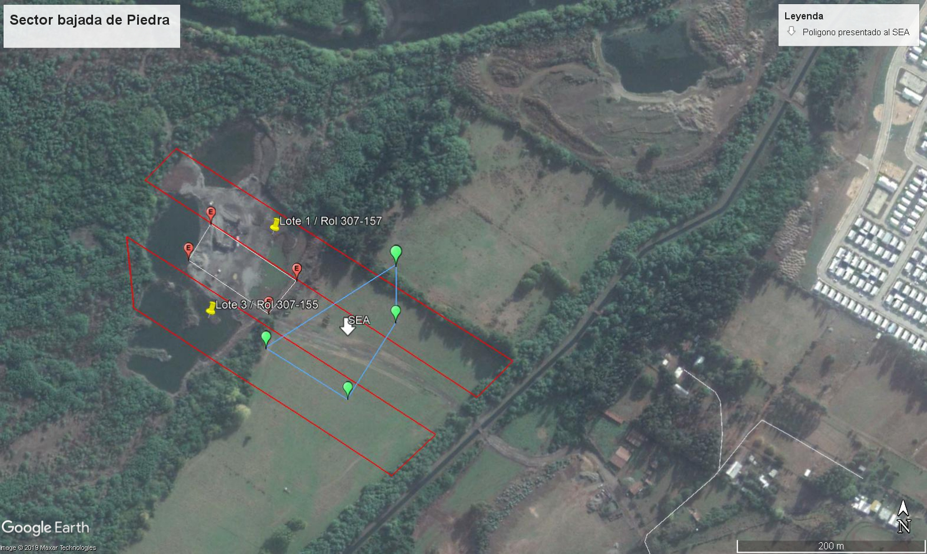
Figura 4. Polígono de extracción presentado ante el SEA el cual atraviesa 4 lotes en sector bajada de piedra - Pitrufquén (Fuente: Elaboración propia, Google Earth, 2019).

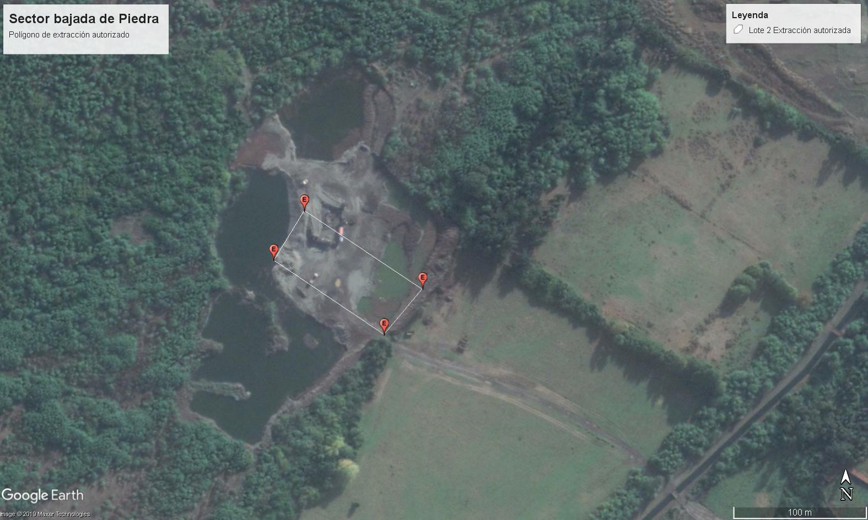

Figura 5 Imagen capturada de Google Earth en donde se destaca en polígono de contorno blanco con vértices marcados la zona autorizada de extracción del lote 2 (Rol 307-156)
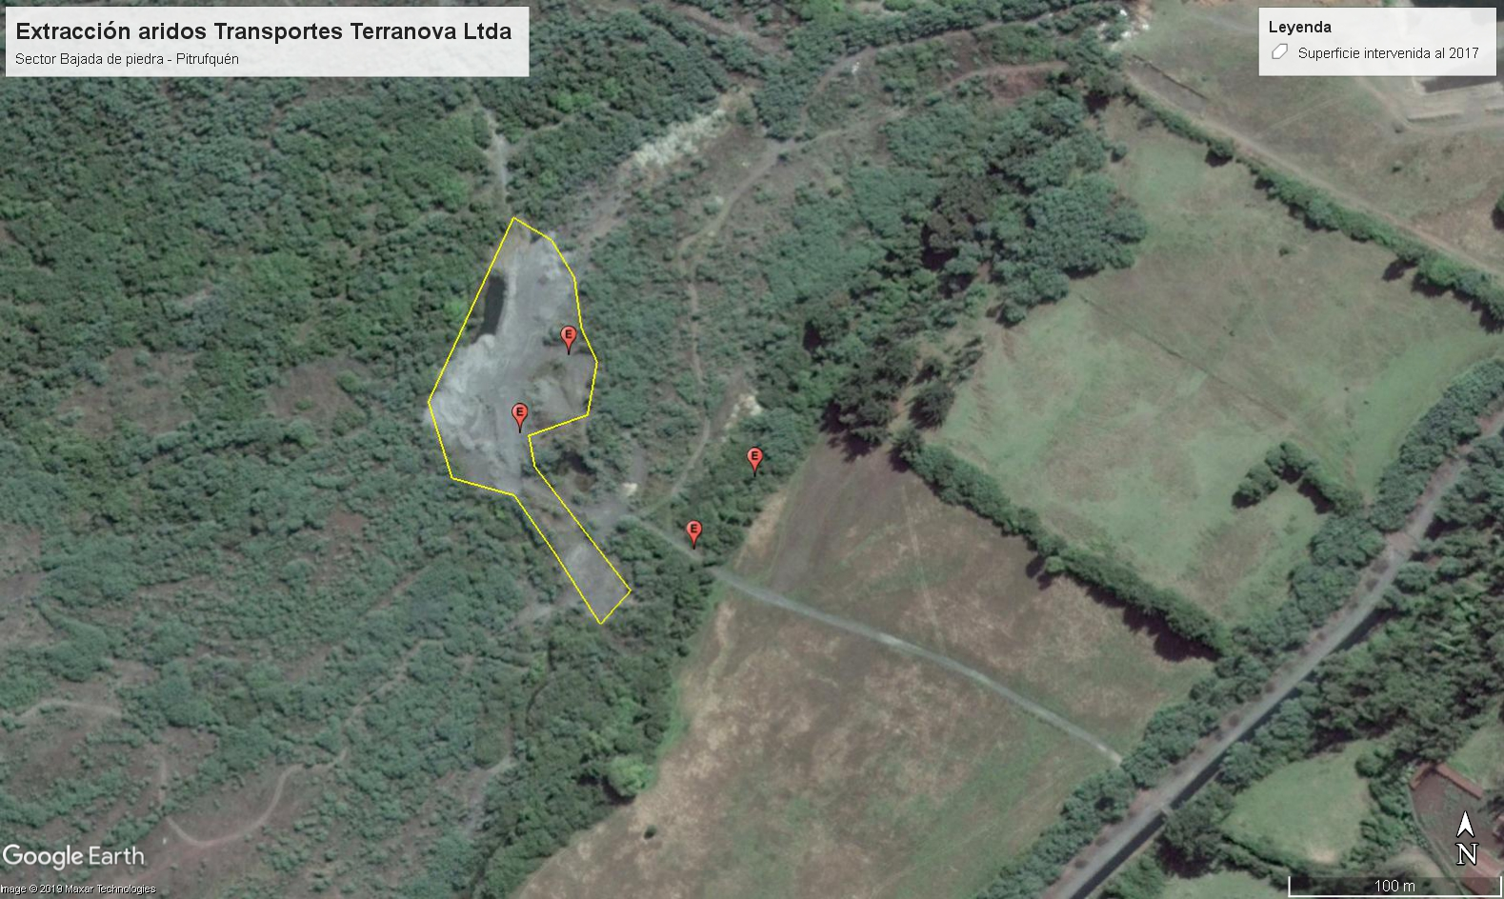
Figura 6 Imagen capturada de Google Earth de abril del 2017 en donde se destaca en polígono de contorno amarillo la zona ya intervenida previo a la extracción de Terranova
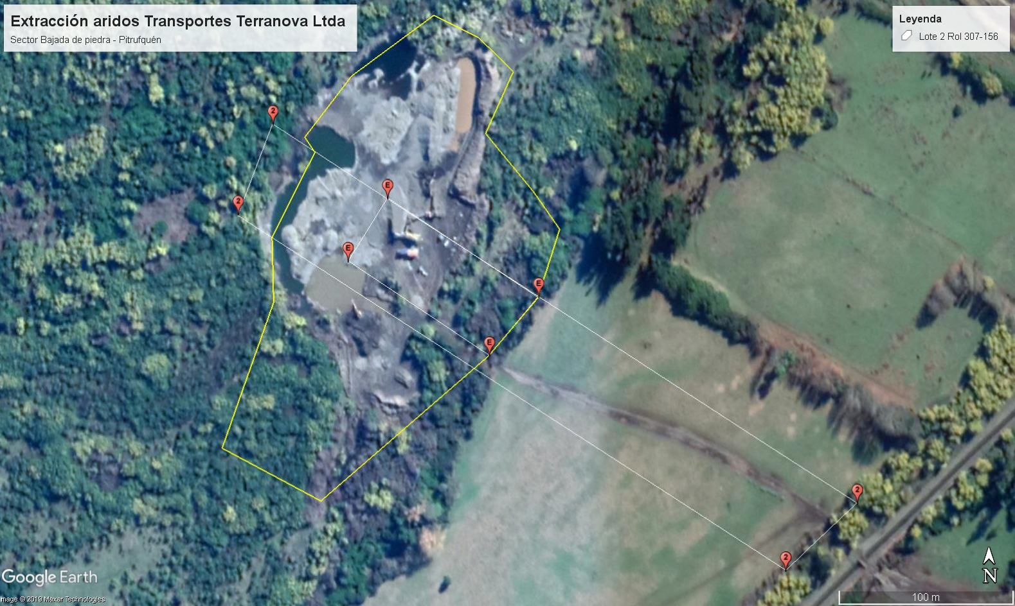

Figura 7. Imagen capturada de Google Earth de fecha 19 de agosto del 2018 en donde se visualiza en la zona demarcada con marcadores “E” la zona de extracción autorizada apreciando maquinaria operando dentro del polígono, como asimismo maquinaria que se aprecia operando fuera del polígono, enmarcada dentro del circulo de color rojo de la imagen.

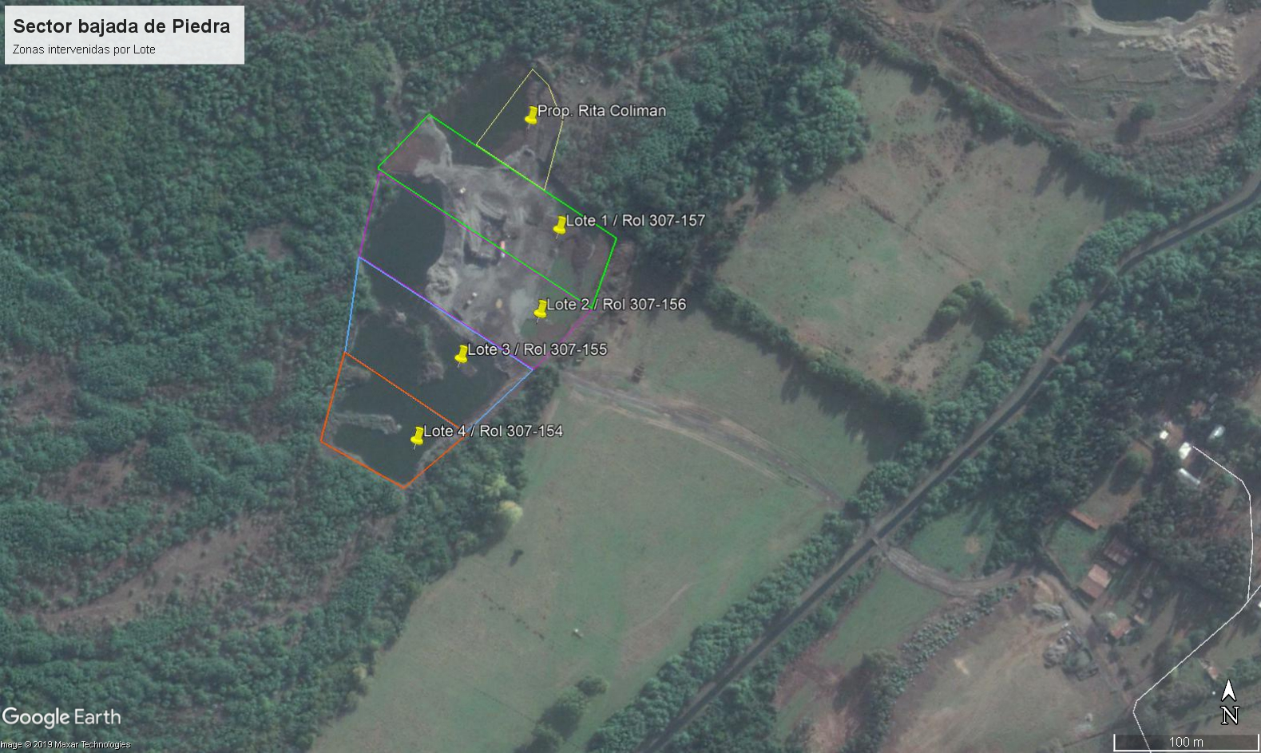
Figura 8 Imagen capturada de Google Earth de abril 2019 en donde se desglosan en perímetros las zonas intervenidas en los lotes no autorizados

- CONCLUSIONES.

De los resultados de la actividad de fiscalización, se puede constatar que la unidad fiscalizable “Extracción de áridos sector bajada de piedra”, del titular Transportes Terranova Ltda, representada por el Sr. Julio Baeza Plasser, debe ingresar al Sistema de Evaluación de Impacto Ambiental, ya que cumple con dos requisitos de ingreso del literal i.5.1. del artículo 3 del Reglamento del SEIA, esto es superar un volumen de extracción igual o superior a 10.000 m³ en un mes y por una extracción total del proyecto superior a los 100.000 m³.
Adicional a lo anterior, Transportes Terranova intervino predios no definidos en el proyecto técnico, como asimismo no definidos en el decreto alcaldicio que otorgó el permiso de extracción, generando la extracción de material interviniendo masa arbórea y remoción de suelo junto a la cobertura vegetal en predios colindantes, incluido el asociado al denunciante.
N° Hecho Constatado | Tipología o Modificación | Hallazgo
1 | D.S. N°40/2012 MMA  A su vez, el artículo 3° del D.S. N°40/2012 del Ministerio de Medio Ambiente, que aprobó el Reglamento del Sistema de Evaluación de Impacto Ambiental (RSEIA), establece para los literales señalados anteriormente, lo siguiente:  “Artículo 3.- Tipos de proyectos o actividades.  Los proyectos o actividades susceptibles de causar impacto ambiental, en cualquiera de sus fases, que deberán someterse al Sistema de Evaluación de Impacto Ambiental, son los siguientes:” […]  “i) Proyectos de desarrollo minero, incluidos los de carbón, petróleo y gas, comprendiendo las prospecciones, explotaciones, plantas procesadoras y disposición de residuos y estériles, así como la extracción industrial de áridos, turba o greda. […]  i.5. Se entenderá que los proyectos o actividades de extracción de áridos o greda son de dimensiones industriales cuando:  i.5.1 Tratándose de extracciones en pozos o canteras, la extracción de áridos y/o greda sea igual o superior a diez mil metros cúbicos mensuales (10.000 m³/mes), o a mil metros cúbicos (100.000 m³) totales de material removido durante la vida útil del proyecto o actividad, o abarca una superficie total igual o mayor a cinco hectáreas (5 ha)” | Realizado el examen de la información por antecedentes presentados por el titular del proyecto, como asimismo el Municipio de Pitrufquén y los antecedentes expuestos por el denunciante del sector bajada de piedra de Pitrufquén, se concluye que Transportes Terranova Ltda extrajo un total de áridos del orden de 219.913 m³ de material pétreo desde un total de 5 predios señalados, superando en más del doble el volumen máximo a remover establecido en el literal i.5.1 del Reglamento del SEIA, que estable un volumen total durante la vida útil de un proyecto de áridos de 100.000 m³.  La intervención realizada no se ajustó a los términos establecidos en el respectivo decreto alcaldicio como asimismo a la resolución del SEA que estableció que el proyecto no debía ingresar a evaluación ambiental, afectando a predios colindantes al polígono autorizado generando así la extracción de la cobertura vegetal y masa arbórea de ribera en el sector de bajada de piedra.

- ANEXOS.

N° Anexo | Nombre Anexo
1. | Acta de Inspección SMA de fecha 07 de junio del 2019.
2. | Denuncia con código ID 57-IX-2019 en SMA.
3. | Carta de Transportes Terranova Ltda que da respuesta a requerimiento de la SMA de fecha 26.06.2019
4 | Ord. DOH IX R N° 1001 de fecha 06.06.2019
5 | Ord Int N° 678/2019 de Municipalidad de Pitrufquén
6 | Resolución Ex. SEA N° 16/2018 del 12.01.2018
7 | Proyecto Técnico Transportes Terranova Ltda, sector Bajada de Piedra
8 | Ord. DOH IX R N° 1415 / 2019

